

GLO : Logiciel de gestion d’une médiathèque

MIAGE nantes | Master 1 alternance

Rapport intermediaire 1

Sebastien heuzé, Cyril Le Driant

2013

Table des matières

1. Introduction 2

2. Analyse des besoins 3

2.1. Sous système gestion des médias 3

2.1.1. Diagramme de cas d’utilisation 3

2.1.2. Diagrammes d’activité 4

2.1.3. Maquettes d’écran 6

2.2. Sous-système utilisateurs 7

2.2.1. Diagramme de cas d’utilisation 7

2.2.2. Maquettes d’écran 8

3. Analyse 9

3.1. Diagrammes de collaboration 9

3.2. Diagramme de classes. 10

3.3. Diagrammes de séquence 11

3.3.1. Ajout d’un média 11

3.3.2. Emprunter un média 11

3.3.3. Suppression d’un média 13

3.4. Diagrammes d’états 14

3.4.1. Diagramme d’états pour le média 14

4. Conception 15

4.1. Architecture générale 15

4.2. Diagramme de composants 16

4.3. Diagramme de déploiement 17

# Introduction

Actuellement en master MIAGE première année, nous suivons un module de formation au génie logiciel à objets dont l’objectif est de nous apprendre à construire des logiciels fiables et de qualité.

Pour atteindre cet objectif, le module se donne pour moyens :

* L’introduction aux problèmes du génie logiciel et aux méthodes de développement
* Les différentes méthodes de spécification et de conception
* L’utilisation du langage UML comme structurant des idées

Afin de mettre en pratique les connaissances acquises durant le module, un projet d’application clôture le module.

Dans ce projet, les étudiants vont devoir mettre en application l’ensemble des connaissances acquises durant le module. Aussi bien les connaissances des méthodes de gestion de cycles de développement, que d’architecture applicative via UML et les modèles de conception.

Le projet se propose de construire une application de gestion d’une médiathèque en utilisant dans un premier temps les outils de conception proposés lors des cours (diagrammes de CU, d’activité, de composants et de déploiement, …) afin de spécifier et concevoir le logiciel. Dans un second temps, nous allons devoir implémenter le logiciel conçu dans le langage Eiffel, conçu selon les paradigmes de la programmation orientée objet.

L’équipe de projet est donc composée par Sébastien Heuzé et Cyril Le Driant, tous deux alternants à Cap Gemini.

Le présent rapport a pour but d’exposer les choix retenus durant les phases d’analyse des besoins, de spécifications et de conception.

Bonne lecture.

# Analyse des besoins

L’analyse des besoins a pour but de mettre en avant les fonctionnalités que doit proposer le logiciel final. Cette partie va contenir l’ensemble des diagrammes compréhensibles par des personnes sans connaissances particulières dans le domaine de l’informatique.

Le logiciel à concevoir est donc un système de gestion d’une médiathèque. Celui-ci couvre donc au moins deux domaines fonctionnels : la gestion des médias proposés et la gestion des adhérents pouvant emprunter les médias.

## Sous système gestion des médias

Le sous-système de gestion des médias propose toutes les fonctionnalités qui sont propres au domaine fonctionnel des médias.

### Diagramme de cas d’utilisation

Figure 1 - Diagramme de CU, SS médias

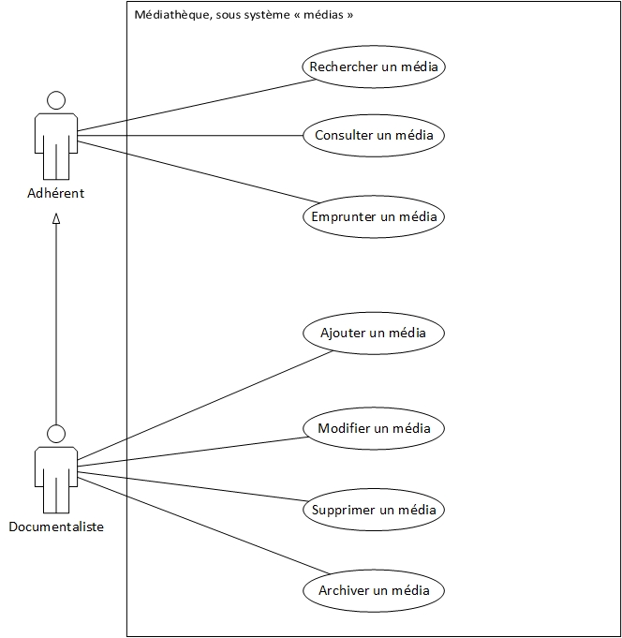

Le diagramme de cas d’utilisation ci-dessus présente les différentes fonctionnalités que doit permettre le sous-système de gestion des médias.

De manière classique on retrouve l’ensemble des opérations dites CRUD : création de média, lecture des informations portées par un média, modification de média et suppression de média.

Le système permet de faire la différence entre un profil « adhérent » et un profil « documentaliste ». Le documentaliste possède des droits de gestion de la collection de médias en plus des droits classiques de l’adhérent.

### Diagrammes d’activité

Diagramme d’activité pour l’emprunt d’un média

Ce diagramme présente la succession d’activités permettant de mener à l’emprunt d’un média. Pour que le scénario s’exécute, le média demandé doit être disponible, sinon un message informe le demandeur que le média n’est pas disponible à l’emprunt.

Dans un premier temps, le système affiche les informations sur le média demandé. Si le média affiché ne correspond pas au média recherché, alors on sort du processus.

Dans un second temps, le processus d’emprunt requière les identifiants du demandeur d’emprunt afin de lui affecter cet emprunt de média. On ne gère pas de limite d’emprunts pour une personne.

En fin de processus, le système demande une confirmation à l’utilisateur que le couple « média / emprunteur » est bien correct. Si c’est le cas, le système va enregistrer l’emprunt. Pour l’adhérent, l’emprunt va être ajouté dans la collection de ses emprunts, et ////////////////////

Si l’utilisateur choisi d’annuler la transaction, une interrogation de confirmation apparaît afin de lui faire confirmer son choix.

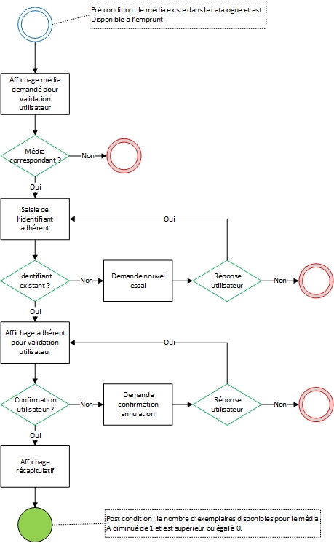

Figure 2 - Diagramme d'activité : emprunt d'un média

### Maquettes d’écran

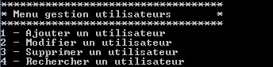

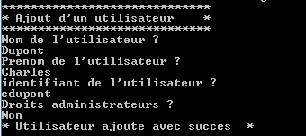

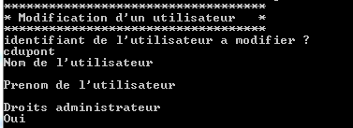

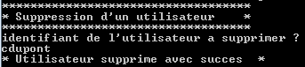

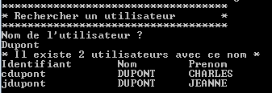

## Sous-système utilisateurs

### Diagramme de cas d’utilisation

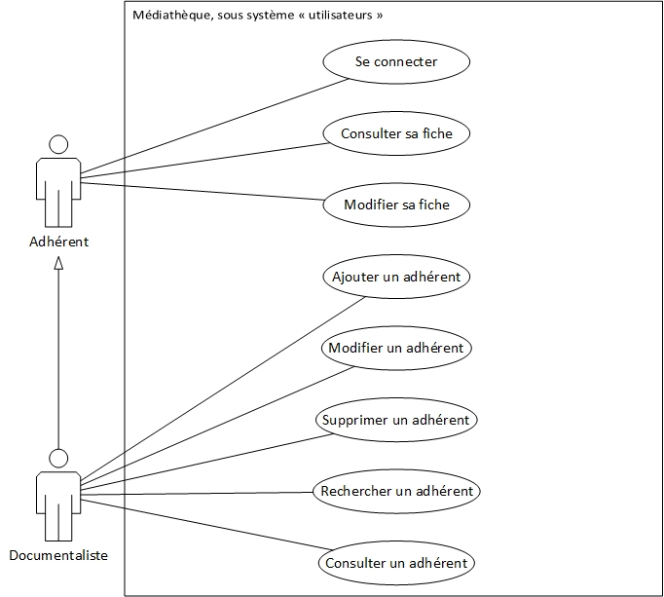

Figure 3 - Diagramme de CU, SS utilisateurs

Le sous-système des utilisateurs propose également des cas d’utilisation permettant de manière traditionnelle de se connecter, de consulter et modifier sa fiche. Le profil documentaliste vient étendre les fonctionnalités proposées à l’adhérent par un ensemble de possibilités constituant la gestion du répertoire des adhérents. Ainsi le documentaliste va pouvoir créer de nouveaux adhérents, rechercher, modifier, supprimer, consulter les adhérents.

Précision importante : l’ensemble des cas d’utilisation donnés ne peuvent être accomplis qu’après la connexion de l’utilisateur. Pour ne pas surcharger le diagramme, nous avons choisi de ne pas faire figurer toutes les flèches d’inclusion depuis tous les CU vers le CU « se connecter ».

### Maquettes d’écran

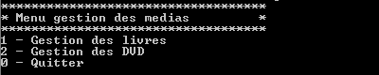

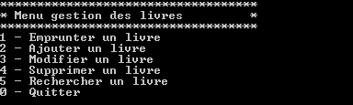

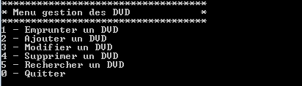

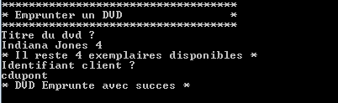

Le reste des écrans CRUD n’étant qu’une suite de questions suivant le même principe que l’ajout, modification, suppression de l’utilisateur, ils ne seront pas représentés afin de ne pas encombrer ce rapport.

# Analyse

Principes et objectifs

L’analyse du système a pour but de modéliser le domaine fonctionnel couvert par le futur logiciel. Le besoin est exprimé sous forme de diagrammes respectant des normes de modélisation afin d’être à la fois rigoureux et compréhensibles par des personnes n’ayant pas de compétences particulières dans les techniques de modélisation ni dans le domaine fonctionnel.

Dans cette partie vont être présentés différents diagrammes UML permettant de décrire certaines fonctionnalités du logiciel ainsi que son organisation logique.

## Diagrammes de collaboration

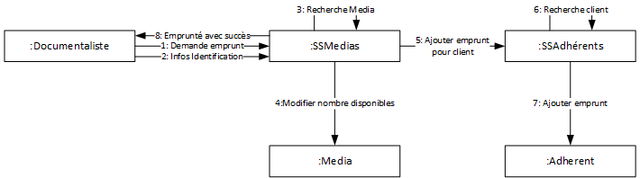

Ce diagramme de collaboration reprend le cas « emprunt d’un média », cela permet de voir comment les différentes classes de l’application communiquent entre elles.

Pour plus d’informations, se référer aux diagrammes de séquence

## Diagramme de classes.

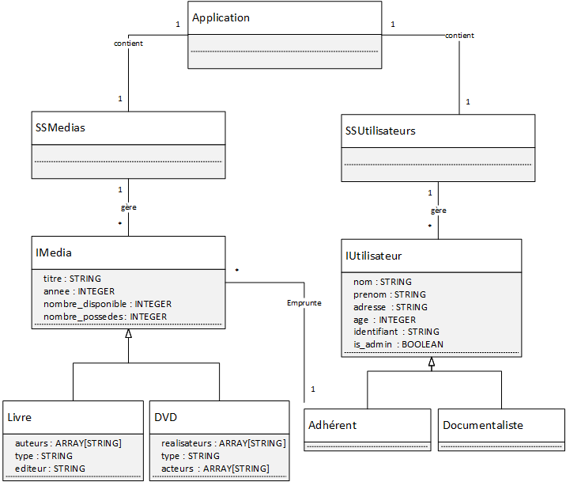

Le programme est structuré comme suit :

* Une classe principale : Application.
* Deux classes intermédiaires : SSMedias et SSUtilisateurs, ces classes vont permettre à la classe principale d’interagir avec les différentes classes de type IMedia et IPersonne (Gestion, ajout, suppression)
* Deux interfaces : IMedia et IUtilisateur, ces deux classes sont les deux interfaces qui représentent les deux principaux éléments de l’application :
  + Medias (Livres, DVD)
  + Utilisateurs (Adhérents, Documentaliste)

## Diagrammes de séquence

### Ajout d’un média

Dans ce cas d’utilisation, la documentaliste interagit avec le système afin d’ajouter un média (existant ou non) dans la collection de la médiathèque.

Lorsque le média existe déjà dans la collection, alors on incrémente le nombre de médias disponibles, sinon on crée un nouveau média et on l’ajoute dans la collection des médias proposés.

### Emprunter un média

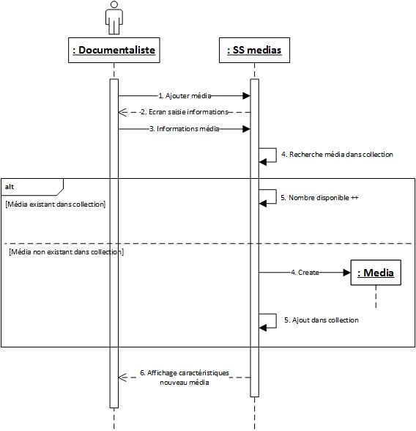

Figure 4 - Diagramme de séquence - Ajout d'un média

Lors de l’emprunt d’un média, le système demande deux informations à l’utilisateur : l’identifiant de l’utilisateur et l’identifiant du média. Lors de l’emprunt, le système recherche le média demandé, et diminue le nombre d’exemplaires disponibles. On stocke également dans l’adhérent la liste des médias empruntés, on va donc lui ajouter ce média. Pour finir, l’application affiche une validation que l’emprunt a bien été affecté à l’adhérent. Un affichage pourra être réalisé afin d’informer l’utilisateur du nouveau nombre d’exemplaires disponibles ainsi que de la liste des emprunts réalisés par l’adhérent.

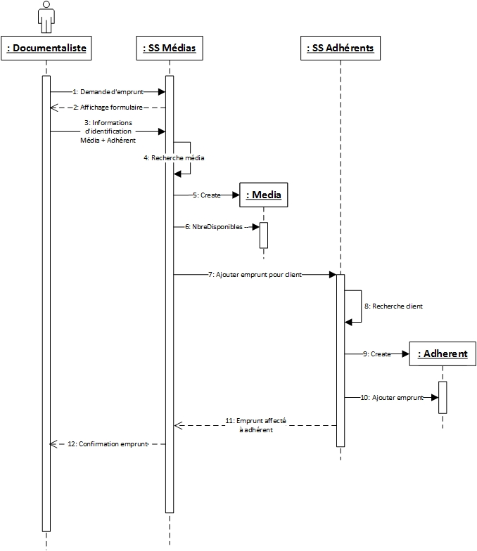

Figure - Diagramme de séquence - Emprunter média

### Suppression d’un média

La suppression d’un média correspond à la suppression définitive d’un média de la collection, qu’importe le nombre d’exemplaires disponibles pour ce média. Voici le diagramme de séquence correspondant :

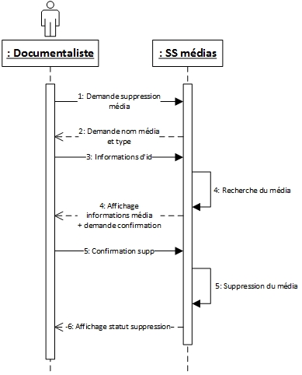

Figure 6 - Diagramme de séquence, suppression d'un média

C’est la documentaliste qui lance le processus de suppression du média. Le système répond par une demande d’informations permettant d’identifier le média dans la collection. Le média est recherché selon ces informations puis affiché à la documentaliste pour demande de confirmation. Si la confirmation est faite, le système de gestion des médias supprime le média et affiche le statut de la suppression à la documentaliste.

## Diagrammes d’états

Dans le système, seul le média est soumis à un état. Il peut passer de l’état disponible à l’état emprunté et inversion.

### Diagramme d’états pour le média

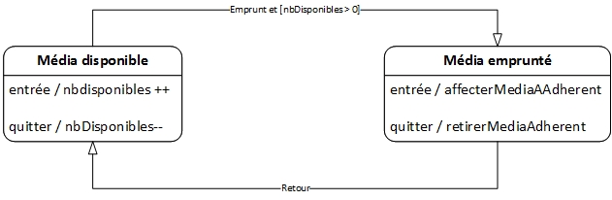

Figure 7 - Diagramme d'état Média

Lorsqu’un média passe de disponible à emprunté, il faut diminuer le nombre d’exemplaires disponibles à l’emprunt. Il faut également affecter le média à l’adhérent qui l’a emprunté afin de tracer les emprunts.

Lorsqu’un média est restitué, on retire le média de la collection de médias empruntés de l’adhérent, et on incrémente de un le nombre de médias identiques disponibles. Par identique on entend média ayant le même nom et le même contenu.

# Conception

La conception a pour but de répondre de manière technique aux besoins posés dans la phase d’analyse. Pour cela, des diagrammes d’architecture (logicielle et technique) seront utilisés. Une décomposition modulaire de l’application va également être proposée.

La conception peut être générale (abstraite) ou bien détaillée, avec une décomposition qui rentre dans les détails.

## Architecture générale

L’application se décompose en trois grands modules principaux : le module médias et module utilisateurs puis le module services.

Le module utilisateur et médias

Le module utilisateur permet de créer et utiliser les différents types d’utilisateur de l’application, et le module médias permet de manipuler les différents médias utilisés par la médiathèque.

Chacun de ces modules expose une interface définissant des méthodes généralistes et communes aux différents types d’utilisateurs et médias permettant de manipuler les objets.

## Diagramme de composants

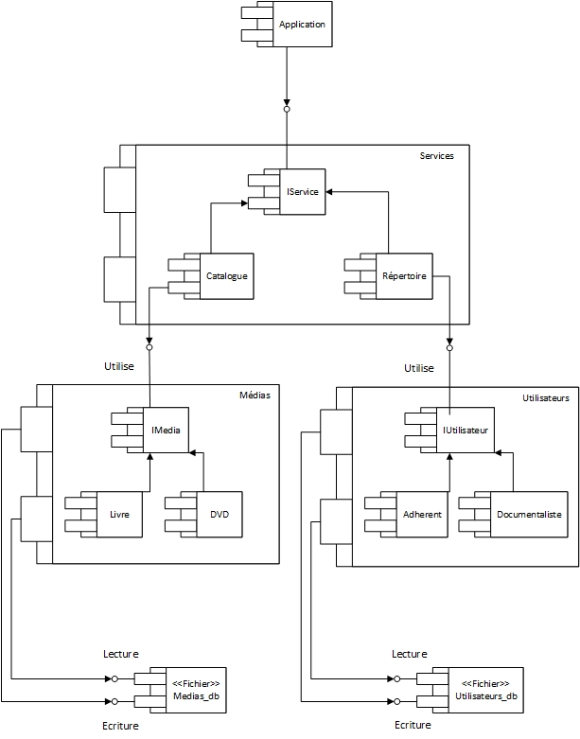

Figure 8 - Diagramme de composants

Le système se décompose donc en trois grands modules : les services, les médias et les utilisateurs. Le composant médias propose des objets représentant le concept de média : livre, film, etc.

L’interface IMedia propose des méthodes et attributs communs à tous les médias : titre, auteur, année, …

Pour les utilisateurs, c’est l’interface IUtilisateur qui propose des propriétés propres à tous les utilisateurs : nom, prénom, âge, type, …

Ces deux composants sont gérés par le troisième, qui se compose d’objets exposant des services permettant de gérer les deux types de composants manipulés : ajout / suppression / emprunt / restitution de média.

La séparation en couches permet de cloisonner les responsabilités des différents composants. L’application est le composant qui va dialoguer avec l’utilisateur, la couche services est celle qui propose la manipulation des objets métiers. Cette décomposition est une architecture en couches, chaque couche utilisant seulement la couche qui lui est immédiatement inférieure.

## Diagramme de déploiement

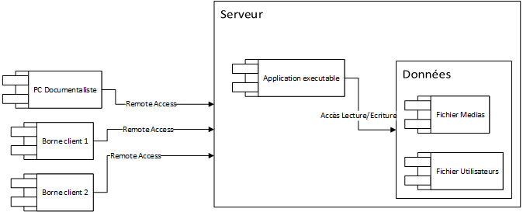

L’application sera exécutée sur un serveur, celle-ci pourra être exécutée à distance par différents PC.

* PC documentaliste : le poste de la documentaliste qui permettra de gérer les médias
* Bornes clients : les bornes clients permettront aux clients d’effectuer une recherche de médias, voir les détails de ce média, le nombre de médias disponibles.

Différentes méthodes d’accès à distance existent, pour une application en mode console, psexec sera suffisante.

L’application étant ouverte plusieurs fois, il faudra s’assurer de mettre à jour continuellement le fichier des médias et utilisateurs qui servira de base de données.